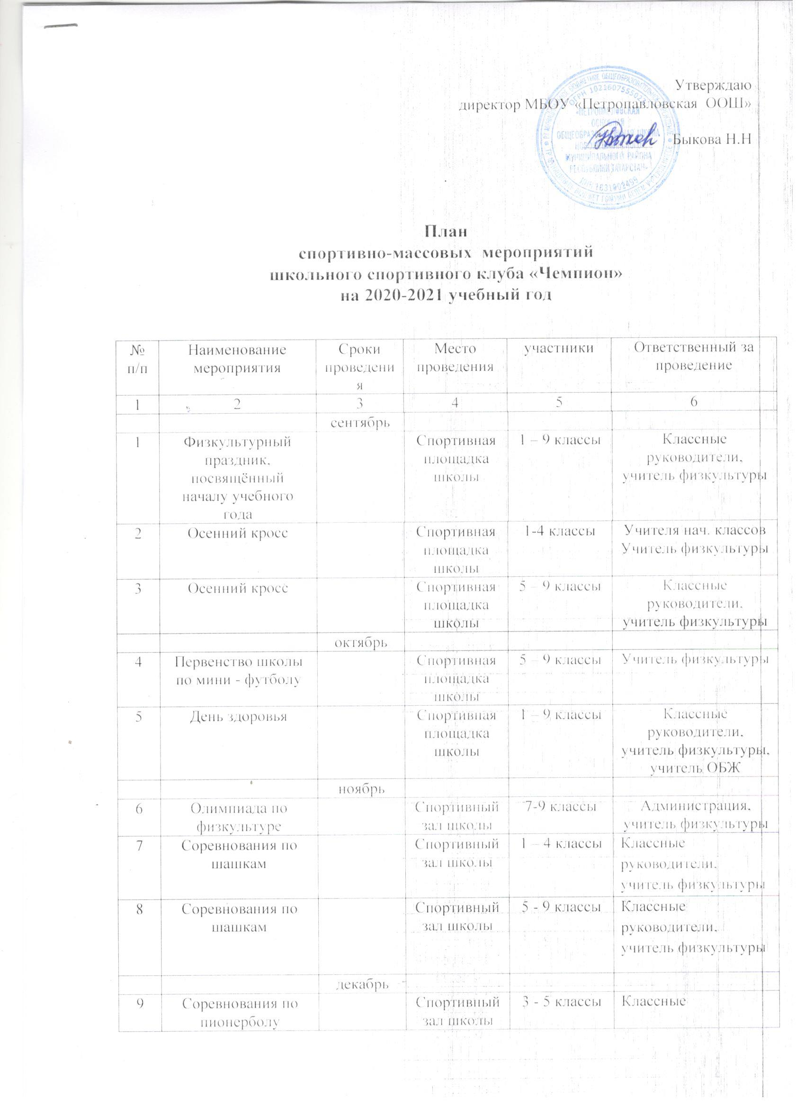
.

10 | Соревнования по волейболу |  | Спортивный зал школы | 6 - 9 классы | Классные руководители, учитель физкультуры
11 | День здоровья |  | Спортивный зал школы | 1 – 9 классы | Классные руководители, учитель физкультуры
 |  | январь
12 | Соревнования по лыжам |  | Территория школы | 5 - 9 классы | Классные руководители, учитель физкультуры
13 | Эстафеты «Зимние забавы» |  | Спортивная площадка | 1 – 4 классы | Классные руководители, учитель физкультуры
 |  | февраль
14 | «Лыжня Татарстана» |  | Территория школы | 2-9 классы
  Классные руководители, учитель физкультуры
15 | Спортивный праздник, посвящённый Дню защитника Отечества |  | Спортивный зал школы | 2-9 классы | Классные руководители, учитель физкультуры
16 | Ээстафета  «Будущие защитники» |  | Спортивный зал школы | 1-4 классы | Учителя начальных классов
 |  | март
17 | Соревнования по баскетболу |  | Спортивный зал школы | 5-9 классы | Классные руководители, учитель физкультуры
18 | День здоровья |  | Спортивный зал школы | 1 – 9 классы | Классные руководители, учитель физкультуры, учитель ОБЖ
 |  | апрель
19 | Соревнования по легкой атлетике |  | Спортивная площадка | 1 – 4 классы | Классные руководители, учитель физкультуры
20 | Соревнования по легкой атлетике |  | Спортивная площадка | 5 - 9 классы | Классные руководители, учитель физкультуры
 |  | май
21 | «Веселые старты» |  | Спортивная площадка | 1-4 классы | Классные руководители, учитель физкультуры
22 | День здоровья |  | Спортивная площадка | 1 – 9 классы | Классные руководители, учитель физкультуры, учитель ОБЖ
23 | Участие в районных соревнованиях | В течение учебного года | УСЗ«Олимп» | 5-9 классы | учитель физкультуры
24 | Проведение зарядки, динамических пауз | В течение учебного года | спортзал | 1 – 9 классы | Администрация, учитель физкультуры

